Уважаемые получатели социальных услуг!
Инструкция по заполнению онлайн анкеты
1. Заполнить анкету можно в удобное для Вас время до 31.05.2020 (включительно) пройдя по ссылке https://anketolog.ru/s/352194/EwHORnWH.
2. Для начала анкетирования нужно нажать на кнопку "Начать".
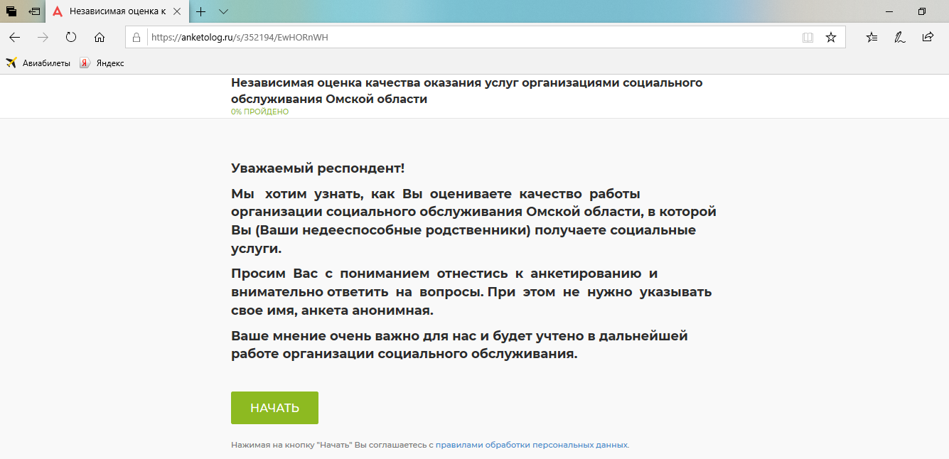
3. Анкета анонимная (ФИО, возраст, место жительства, телефон указывать не нужно).
4. Для ответа на вопрос анкеты нужно выбрать один вариант ответа из предложенного перечня. Выбранный вариант ответ будет подсвечен зеленым цветом.
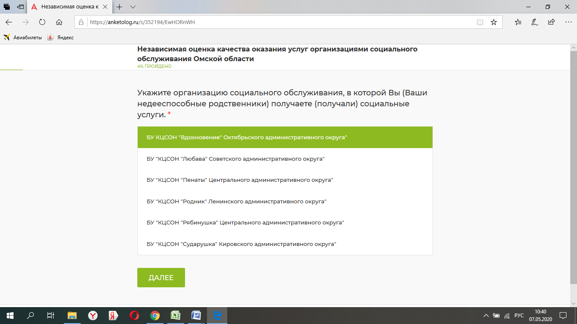
На некоторые вопросы анкеты требуется дать развернутый ответ, т.е. самостоятельно сформулировать ответ и вписать его в предложенное поле формы анкеты.
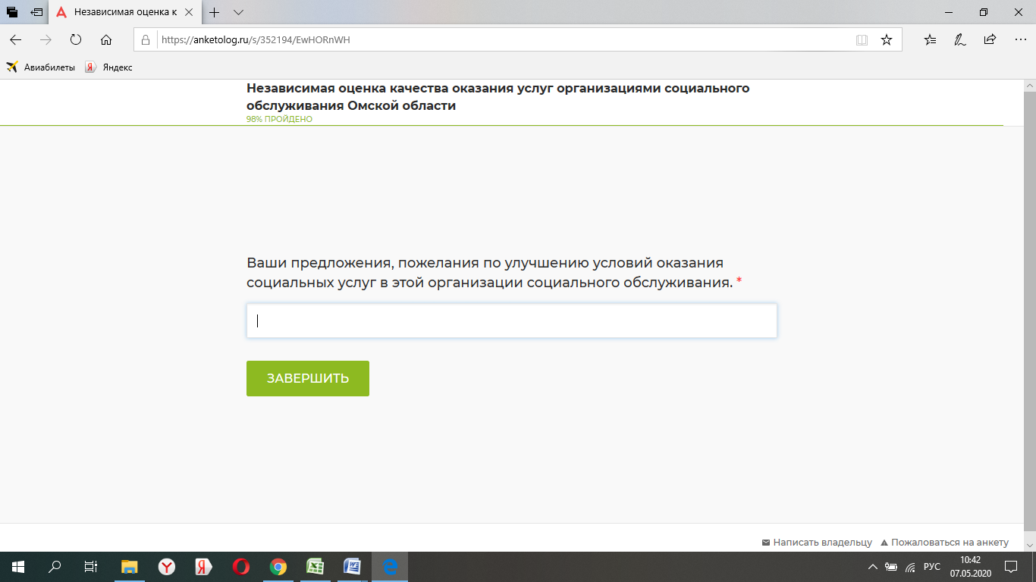
5. Для перехода к следующему вопросу анкеты нужно нажать на кнопку "Далее".

6. По завершении заполнения анкеты нужно нажать на кнопку "Завершить".

